关于组团赴湖北咸宁职业技术学院、湖北大学知行学院参加专场校园招聘活动的通知

为促进大学生就业，满足我县企事业单位对高校毕业生的需求，拓展与外地高校的合作渠道，宁波掌聘人力资源有限公司决定组团赴湖北参加咸宁职业技术学院及湖北大学知行学院校园招聘会，具体通知如下：
一、活动安排
招聘会时间：2015年10月21日-23日（周三至周五）
招聘会地点：湖北咸宁职业技术学院、湖北大学知行学院
二、报名办法及要求
有意向参加此次招聘活动的用人单位可直接与宁波掌聘公司办公室联系。报名时间即日起至10月19日。
报名方式：报名企业需提供招聘简章（附件１）、参会人员名单回执（附件２）。企业报名可直接将上述内容以电子稿形式发送至邮箱dhm@ninghai.com有意参加活动单位请尽早办理报名手续。此次招聘会展位费由掌聘公司承担。招聘宣传材料由掌聘公司办公室统一制作。差旅、食宿等费用由参会单位自理。
三、联系方式
联系人：董老师
电 话：0574-65585200
E-mail：dhm@ninghai.com

宁波掌聘人力资源有限公司
2015年10月10日

学院简介和专业设置情况
一、湖北咸宁职业技术学院
咸宁职业技术学院是经湖北省人民政府批准、国家教育部备案的一所综合性公办高职院校。学校所在地——咸宁市，北距武汉68公里，武广高速铁路、京广铁路、京珠高速公路、107国道贯穿其境，湖北首条城际铁路——武咸城铁开通运营，交通十分便捷，被列为首批全国旅游标准化5个试点城市之一，是享誉中华大地的“香城泉都”，自然环境十分优美。学校面街临河，拥山抱水，松茂竹盛，繁花序时，是求知治学的理想之地，被评为全国职业教育先进单位、省级文明单位、省级园林式单位、省级平安校园、省级依法治校示范校。
学校始建于1965年，原华中农学院咸宁分院自1976年以来一直从事专科层次的普通高等教育。1984年被省政府确定为“湖北省中职学校师资培养培训基地”，1999年被省政府列为“全省首批试点高职院校”。独特的历史奠定了学校坚实的办学基础。学校占地面积1086亩，建筑面积37万平方米，设有12个二级院部，教职员工1200余人，全日制在校生14000余人，馆藏图书118万册，固定资产总值5亿多元。
学校坚持“以服务为宗旨，以就业为导向”的办学方针，走产学研结合发展之路，形成了“突出一个核心、加强两种服务、铸造三大特色、完善四双制度”的办学思想。学校努力建设结构优化、素质优良、富有活力的“双师型”教师队伍，现有专任教师762人，其中教授、副教授228人，讲师290人。其中3名教师荣获“全国优秀教师”称号，3名教师获得曾宪梓教育基金奖励，4名教师被评为湖北省有突出贡献的中青年专家，20余名教师被列为省、市杰出人才或鄂南名师。近几年，主持省级以上科研课题近百项，出版学术专著和通用教材百余部，科研论文发表数量居全省高职院校前列。
学校实行“面向市场、服务社会、校企合作、多元开放”的办学模式，不断深化产教融合与和工学结合，培养学生职业技能和就业、创业能力。成立了“咸宁职业技术学院政校行企合作办学理事会”和8个行业教学指导委员，建立了远升建筑学院、1个校中厂、9个工作室。学校开设有以会计、建筑工程技术、园林技术、旅游管理等省级品牌专业、省级特色专业、省级重点专业为龙头的53个高职专科专业，形成了以服务区域经济发展的现代农业、先进制造业、现代服务业为主的特色专业（群）体系。建有中央财政支持提升专业服务产业发展能力项目2个、省级重点专业5个、省级教学团队2个、省战略性新兴(支柱)产业人才培养计划项目2个、省级以上精品课程7门、聘请湖北省楚天技能名师22人次，参与5项国家级专业教学资源库建设。学校是中国物流人才培养基地、省级阳光工程培训基地、省级自主择业军队转业干部创业实训基地、省级中职学校师资培养培训基地、咸宁市旅游人才培训基地、咸宁市会计人才培训基地和咸宁市退役士兵职业教育和技能培训示范基地。学校设有英语、计算机等级考试中心、普通话测试站和职业技能鉴定所，建有咸宁桂花研究所、咸宁市食用菌研究所、咸宁市园林技术研究所、咸宁市温泉旅游休闲研究中心、咸宁市精密仪器研究所、咸宁市物流技术研究所等科研机构。
学校坚持“合作办学、合作育人、合作就业、合作发展”的办学机制，创新了“理实融合，产学研结合；三室合一，教学做一体“特色人才培养模式，合作共建校内十大理实一体化教学功能区，建有国家计算机应用与软件技术专业领域技能型紧缺人才培养基地1个、国家新职业技能人才培训基地1个，中央财政支持的实训基地2个，省级实习实训基地6个，省高水平体育后备人才排球基地1个，校内实训室、实训中心119个，校外实训基地200余个，与松下电器、光宝集团等多家大型企业签订了校企合作协议，为学生成才立业创造了广阔天地。近三年来，学生多次在全国全省各类职业技能大赛中捧杯夺筹，获得国家级、省级荣誉300多人次。在2015年全国职业院校技能大赛高职组会计技能赛项中，会计专业代表湖北省参赛，勇夺国赛团体总分第一名，连续两年荣获国赛团体和个人一等奖。学校分别被省人民政府授予湖北省高校省级实习实训基地、省教育厅授予省级大学生创新创业示范基地、省人社厅授予省级创业孵化基地。
院系专业设置
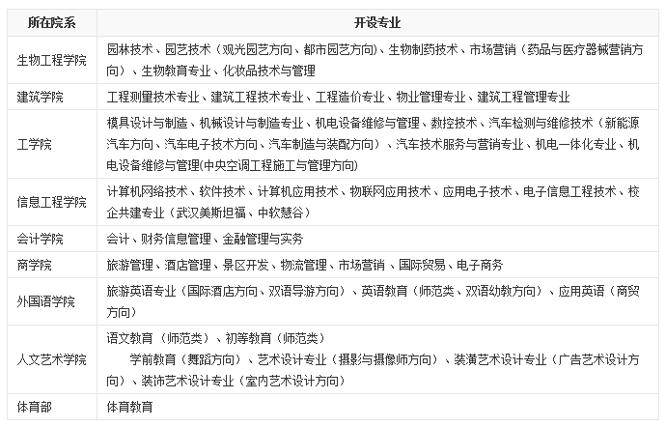
二、湖北大学知行学院
湖北大学知行学院（ZhiXing College of HuBei University），创办于2000年，是经国家教育部批准、由湖北大学举办的具有学士学位授予权的全日制普通高等学校，是湖北省首批应用转型发展试点高校，是国家教育部批准设立的湖北省首批独立学院。知行学院的教学及管理工作由湖北大学和学院共同承担。
学院位于武汉市江岸区，坐落在武汉天兴洲长江大桥北端，占地面积500余亩。校内学术交流中心、大型艺体中心、各类专业实验教学大楼、标准化学生公寓、现代化图书馆、先进的网络信息化平台等教学与生活设施配套齐全。校园内花卉树木葱茏，绿草如茵，拥有良好的办学条件，是莘莘学子勤奋攻读、矢志成才的理想园地。
学院现设有经济与管理系、会计学与财务管理系、人文与社会科学系、计算机与信息工程系、食品与生物工程系、机电工程系、外国语系、艺术与设计系、思政与体育课部，共九个教学系部及继续教育学院。开设有56个本、专科专业，全日制在校学生近10000人。学院师资力量雄厚，现有教师428人，中高级职称达76%，硕士以上学位达64%。学院聘请有国内知名专家担任客座教授，湖北大学长期委派高水平教师来学院承担教学与管理工作，为学院教育教学及管理提供了坚实的师资保障
湖北大学知行学院现设有经济与管理系、会计学与财务管理系、人文与社会科学系、计算机与信息工程系、食品与生物工程系、机电工程系、外国语系、艺术与设计系、思政与体育课部共九个教学系部及继续教育学院。开设有56个本、专科专业，其中生物工程专业被湖北省教育厅列为全省重点培育专业；食品科学与工程专业被列为省级战略新兴支柱产业人才培养计划专业和省级综合改革试点专业。全日制在校学生近10000人。

院系专业设置
湖北大学知行学院现设有经济与管理系、会计学与财务管理系、人文与社会科学系、计算机与信息工程系、食品与生物工程系、机电工程系、外国语系、艺术与设计系、思政与体育课部，共九个教学系部及继续教育学院，开设有56个本、专科专业。
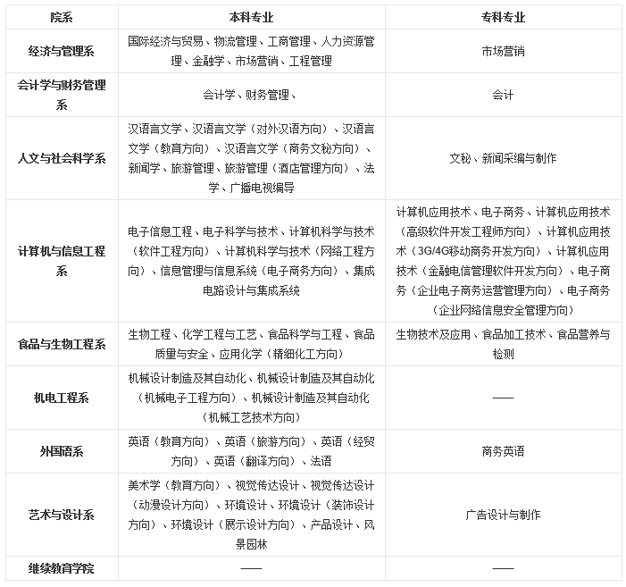

附件1
校园招聘会需求信息登记表
单位名称
单位地址
联系人 |  |  |  | 电 话
电子邮箱 |  |  |  | 手 机
有需求举办其他招聘形式（如宣讲会、校企对接的）的请填写
单位简介（必填，200字以内）

岗位名称 |  | 人数 | 岗位要求 |  |  | 薪酬、福利
注：报名企业请发送电子邮件至dhm@ninghai.com

附件2
赴湖北招聘工作人员回执
填报单位：
序号 | 姓名 | 性别 | 身份证号码 | 职务 | 移动电话 | 住宿情况 | 备注
 |  |  |  |  |  | 是否单间 | 备注
1
2
3
4
注：1．住宿标准为两人一个标间，如需安排单间请注明，住宿费用将为标准行程的两倍；
2．如本人行程与标准行程有出入，请在“备注”中注明（如提前返程等）

